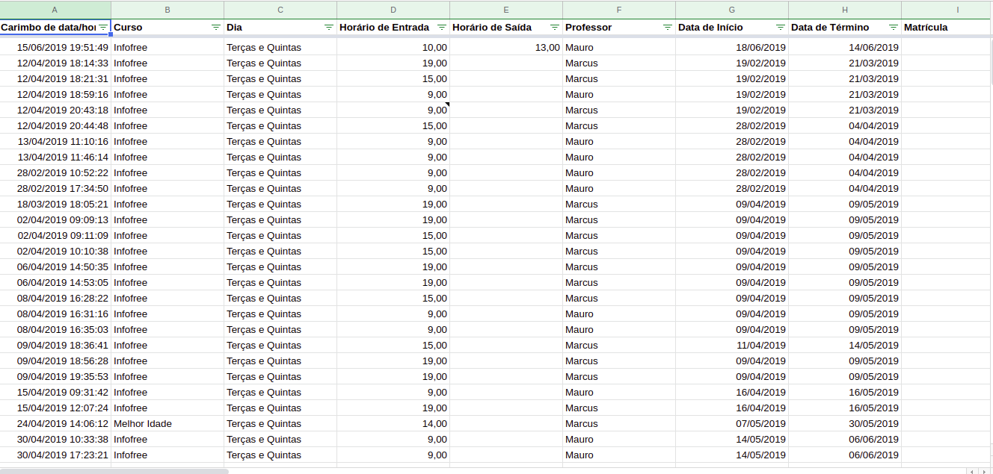**Planilha usada atualmente pelo Gestor para controle da Segunda escola**

Figura - Planilha de Cursos (início ao término)

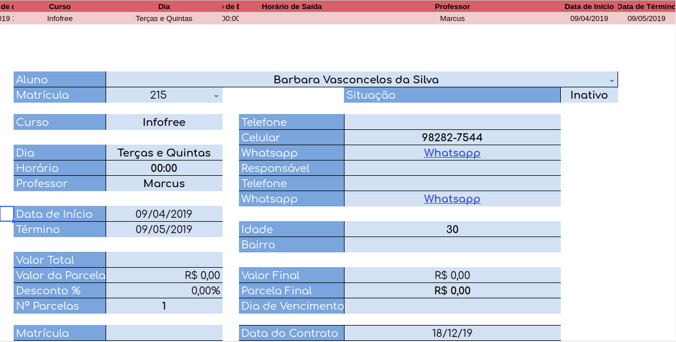

Figura - Dados dos Alunos e curso matriculado

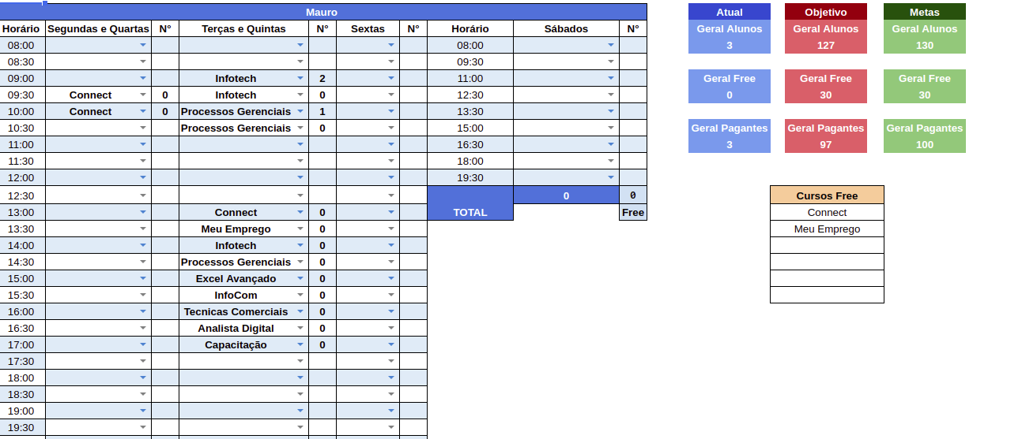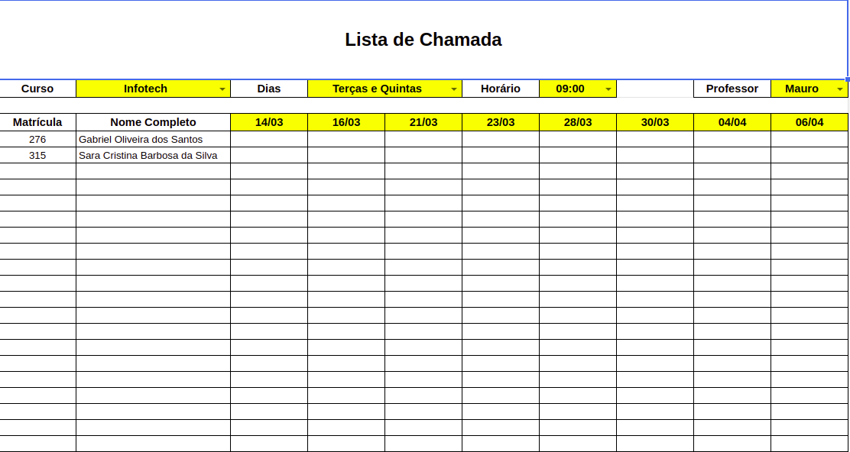

Figura - Planilha de Cursos (com Atualidade, Objetivos e metas)

Figura - Lista de chamada